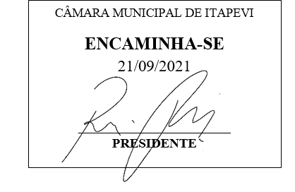
INDICAÇÃO nº 1993/2021
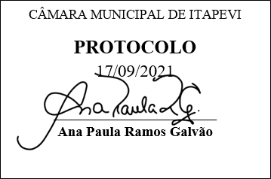
Súmula: Indico ao Poder Executivo Municipal na pessoa do Excelentíssimo Senhor Prefeito Igor Soares Ebert, junto a Secretaria Municipal de Infraestrutura e Serviços Urbanos Sr. Marcos de Oliveira Anjos, para que seja feito recapeamento asfáltico entre as ruas Pedro Paulino, 1184 e a Estrada do Sapiantã, altura do número 1441 – Cohab II.

INDICO à Mesa, na forma regimental vigente, que seja oficiado ao poder Executivo Municipal, na pessoa do Excelentíssimo Senhor Prefeito Igor Soares Ebert, junto a Secretaria Municipal de Infraestrutura e Serviços Urbanos Sr. Marcos de Oliveira Anjos, para que seja feito recapeamento asfáltico entre as ruas Pedro Paulino, 1184 e a Estrada do Sapiantã, altura do número 1441 – Cohab II.

JUSTIFICATIVA
Senhor Presidente,
Senhores Vereadores,
Senhoras Vereadoras.
O recapeamento asfáltico entre as ruas Pedro Paulino, próximo ao Centro de Reabilitação e a Estrada do Sapiantã próximo ao pesqueiro Navarro, faz-se necessário, devido ao grande número de buracos e desnivelamento que se encontram nessas ruas devido a instalação de dutos para instalação de gás, redes de esgotos e e água, pois é um bairro que está sendo construído condomínios e são serviço necessário que acabam afetando os motoristas que por ali passam com seus veículos e estão sendo danificados.

Sala das Sessões Bemvindo Moreira Nery, 17 de setembro de 2021.

Mauricio Alonso Murakami
(Mauricio Japa)
Vereador

